ТЗ Правки в обработчике EXCEL

Необходимо исправить ошибки которые возникают при работе обработчика

Не находит номенклатуру в подпапках

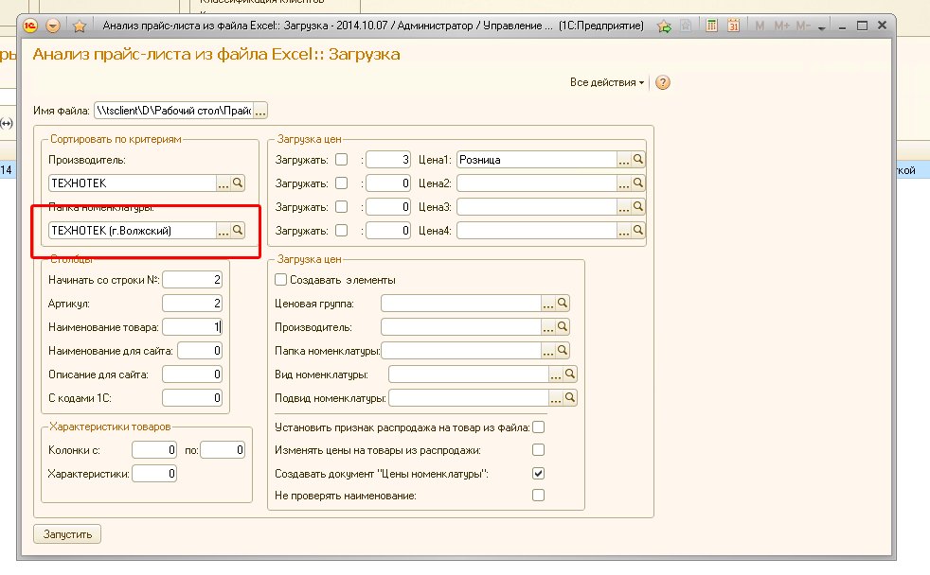

Запускаем в обработку прайс с номенклатурой, указываем папку в которой находится номенклатура
В итоге получается так что если в папке которую мы указали существуют подпапки то обработчик не находит эту номенклатуру
Если вообще не указывать папку, то тогда находит.

Обработчик изменяет вид номенклатуры и переносит товар в другую папку

Для имитации ситуации необходимо выполнить следующие действия
- Сначала скопируйте базу (Что бы вам потом сравнить результаты)
- Откройте внешний обработчик который я вам прислал
- Выберете XLS файл который я прислал
- Заполните поля так как показано на рисунке
- Запустите обработчик

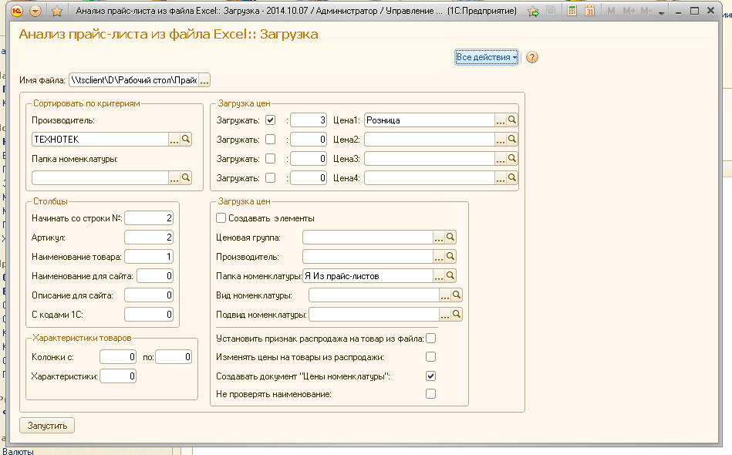

Дальше самое интересное
Весь товар который находился в папке
Номенклатура>> НАВЕСНОЕ ОБОРУДОВАНИЕ, ТЮНИНГ>> ТЕХНОТЕК (г.Волжский)
Почему-то перенесен в папку
Номенклатура>> Я Из прайс-листов
Плюс к тому у всей номенклатуры будут перезаписаны Виды номенклатуры и подвиды

Комментарий
На самом деле там как мы видим указана папка «Я Из прайс-листов»
Но данный атрибут должен использоваться только в том случае, когда установлена галка создавать элементы и для тех элементов, которые мы создаем.
Но не в коем случае не изменять уже существующую номенклатуру.

